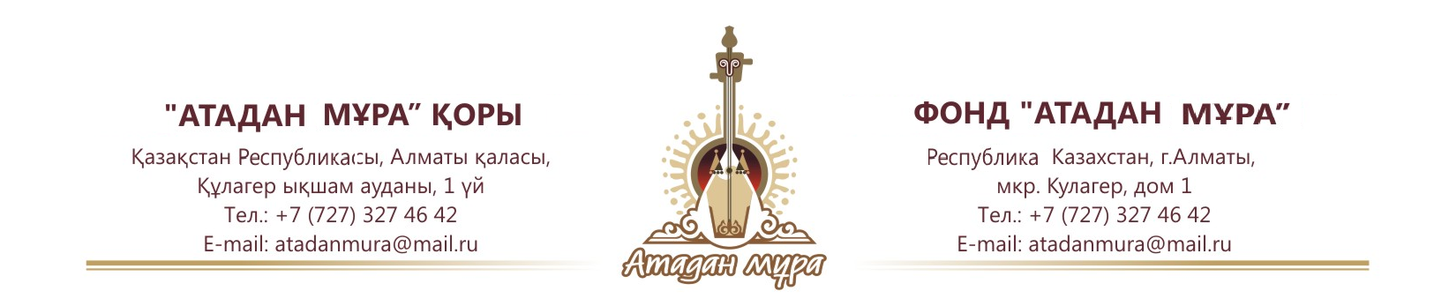
«АТАДАН-МҰРА» қоғамдық қорының 10 жылдығына орай
Бүлдіршіндер және Мектеп оқушылары арасында ұйымдастырылған
Халықаралық байқау
ЕРЕЖЕСІ
Балалар өнерінің шыңдалар тұсы-байқау. Жыл бойы ұстаздың сіңірген еңбегі мен баланың жинаған рухани қорының кеңінен танылып, сараланар тұсы. Өзге замандастарымен үзеңгі қағыстырып, шыңдалу арқылы тәжірибе жинау. Иі қанып, толықтай бойына сіңірген бір шығарма арқылы бар көркемдік пен табиғатың берген дарынын көрсетуге мүмкіндікті жіберіп алмауыңыз керек.
Байқаудан кейін қорымыздың 10 жылдық мерей-тойына арналған гала-концерті өтеді. Гала-концертте Қазақстан эстрада жұлдыздары мен «Атадан-мұра» қорының жұлдыздары өнер көрсетеді.
Өту уақыты: 20- 24 сәуір, 2018 жыл
Өтетін орны: «Grand Park» СОК-нің концерттік сахнасы. Алматы қаласы, Қабдолов көшесі 1/4.
Шарты: Байқау еркін тақырыпта өтеді.
Қатысатын шығарма саны—1.
Талабы: Шығарма жанды дауыста орындалады. Аспаптық және музыкалық-«минусовкалық» сүйемелдеумен
Жас шамасына қарай төрт топқа бөлінеді.
Бүлдіршін топ Кіші топ Орта топ Жоғары топ
3-6 жас 7-9 жас 10-13 жас 14-17 жас
Байқау номинациялары:
Вокал /эстрада, классикалық/
Дәстүрлі ән
Вокалдық топтар
Би /жеке, топтық/
Аспапта ойнау /жеке, ансамбль, оркестр/ (клавиштік аспапта ойнау жанры бойынша қатысушылар электронды аспапта өнер көрсетеді (синтезатор, немесе электронды фортепиано)
Көркемсөз
Жазбаша шығарма / «Атадан-мқра», «Рухани жаңғыру» тақырыптарына сай шығарма жол көз дәптерге жазылады.Алдын ала өткізіледі/
Бейнелеу өнері /Еркін тақырыпқа салынған сурет/
Қолданбалы өнер /Еркін тақырыпта жасалған өнер туындысы/
Ғылыми жоба / Биология, География, Тарих пәндерінен- «Болашаққа бағдар: рухани жаңғыру. Туған жер» тақырыбына сай ғылыми жоба дайындау. Байқау күндері қорғалады.
Қазылар алқасы: ҚР белгілі өнер майталмандары.
Бағалануы: Байқау кезіндегі көрсеткен өнеріне байланысты бағаланады.
Техникалық талаптары: Минусовкалар және шығармалар өтінішіпен бірге өткізіледі.
Электрондық пошта немесе flash-тасымалдаушылары арқылы қабылданады.
Жүлделер: Әр номинация бойынша жас ерекшелігіне сай жеке марапатталады.
Бас жүлде 1-орын 2-орын 3-орын Ынталандыру

«Атадан-мұра» қорының тұңғыш Президенті М.Аманжолқызы атындағы арнайы жүлде- Халықаралық байқауға тегін жолдама

Ұстаздар үшін: Байқау кезінде ұстаздар үшін шеберлік сабақтары өткізіледі.
Сертификат құны: 5 000 тг
Байқаудың жарнасы: Жеке- 7.500 тенге, Дуэт, трио- 12.000 тенге, Ансамбль- 20.000 тенге (10 адамға дейін), Бейнелеу, қолөнер, ғылыми жоба және шығарма номинациялары бойынша: 1 жұмыс- 7500 тенге
Бір мектептен 6 номер болған жағдайда 7-ші номер ТЕГІН қатыстырылады.

Қосымша
№ | Атауы | Бір тәулікте бір адамға шағылған ақы /тг/1 адамға
1 | Қонақжайда тұру және 2 реттік тамақтану (таңғы ас, кешкі ас) + Трансфер қонақжай- концерттік зал- қонақжай + Алматы қаласындағы саяхат  /1 адамға/  Егер 10 адамнан асса, вокзалдан қонақжайға дейін трансфер тегін | 16.000 теңге

Өтініш 16.04.2018 дейін atadanmura@mail.ru электронды поштасына қабылданады.

ӨТІНІШТІҢ ҮЛГІСІ

Байқауға қатысушының өтініші үлгісі
Аты жөні | жасы | Мектебі, өңірі | Жанры | Шығарма аты, авторы | Жетекшінің аты | байланыс телефоны

Алғыс хат пен дипломның мәліметі сіздің негізгі берген көрсеткіштеріңізге сүйенеді. Өтініш, әдептілік сақтай отырып, негізгі берілген көрсеткіштерге байқау кезінде өзгеріс енгізуге тыйым салынады. Байқауға өтініш жібере отыра Сіз байқаудың шартымен толық келісетініңізді растайсыз.

Ақша аударымдары үшін есепшот номері:
«Атадан - мұра» қоғамдық қоры БИН : 090540009909 ИИК :KZ488560000005064275
АҚ«Банк Центр кредит» (БЦК) БИК: KCJBKZKX

«БЦК» карточкасының номері: 4899 9378 4293 1973
«Халық Банк» карточкасының номері: 4402 5735 6795 5051
“QIWI”-кошелек: +7 701 149 44 88
ИИН: 881002300095, Сауранбаев Талгат Амангелдиевич

20.04.2018- Байқауға тіркелу (келу міндетті түрде)
21.04.2018- 23.04.2018- Байқау күндері
23.04.2018- Марапаттау
24.04.2018- Қазақстан өнер жұлдыздарының қатысуымен өтетін гала-концерт

Байланыс үшін: instagram.com: @atadanmura
Байланыс тел.: +7-702-741-51-68, +7-701-149-44-88, +7-707-774-83-07,

Қандай да бір өзгерістер енген жағдайда алдын ала хабарланып, әлеуметтік желідегі парақшаларда жарияланады.

«Атадан-мұра» қорының Президенті Т.Сауранбаев.

